深龙华府函〔2025〕17号

深圳市龙华区人民政府关于大浪街道潭罗村

片区城市更新项目二期用地的批复

市规划和自然资源局龙华管理局：
《市规划和自然资源局龙华管理局关于提请批复大浪街道潭罗村片区城市更新项目二期用地的请示》（深规划资源龙华〔2025〕45号）收悉。现批复如下：
同意大浪街道潭罗村片区城市更新项目二期用地。请你单位会同有关部门根据本批复办理相关用地手续。

附件：大浪街道潭罗村片区城市更新项目二期用地审议一览表

深圳市龙华区人民政府
2025年1月24日
大浪街道潭罗村片区城市更新项目二期用地审议一览表

  一、基本情况
  1.项目名称：龙华区大浪街道潭罗村片区城市更新单元二期
  2.项目位置：龙华区大浪街道布龙路与华繁路交汇处的东北侧
  3.项目实施主体：深圳市星广源房地产开发有限公司
  4.用地面积：项目二期拆除用地面积43484.9㎡，开发建设用地面积36956.4㎡
  5.是否为工改工项目：否
  6.规划指标（以单元规划批准数据为准）
  单元拆除范围用地面积（㎡）：43484.9 |  | 单元开发建设用地面积（㎡）：36956.4
  本次报审计容积率建筑面积（㎡）：280710 |  | 不计容经营性建筑面积（㎡）：/
  计容积率建筑面积包括  （分功能填写）： | 住宅（㎡） | 175995
  计容积率建筑面积包括  （分功能填写）： | 商业、办公及旅馆业（㎡） | 99915
  计容积率建筑面积包括  （分功能填写）： | 公共配套设施（含地下）（㎡） | 4800
  7.拆除范围内土地权属信息
  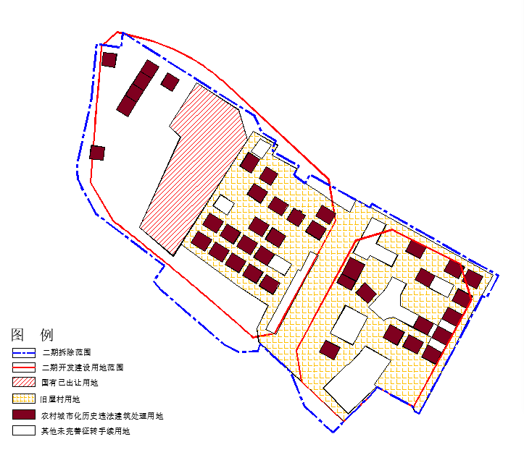
  拆除范围内土地权属分类 |  | 用地面积（㎡）
  国有已出让用地 |  | 4921.35
  国有未出让用地 |  | 0
  城中村用地 |  | 10400.00（为调入的非农指标）
  旧屋村用地 |  | 20110.90
  农村城市化历史遗留违法建筑处理用地 |  | 1571.71（已扣除与旧屋村用地重叠3158.69）
  按照深府办[2016]38号文四（十一）项处理用地 |  | 0
  按照深府办[2016]38号文四（十三）项处理用地 |  | 0
  其他未完善征转手续用地 |  | 6480.94
  合计 |  | 43484.90
  拆除范围外、更新范围内可一并出让给实施主体的零星建设用地 |  | 0
  其中符合城市更新土地出让政策用地面积 |  | 37003.96
  二、核查情况
  核查事项（相关工作已完成打“√”） |  | 项目具体情况
  1.已纳入计划 | √ | 已于2018年2月列入《2017年深圳市城市更新单元计划龙华区第四批计划》，拆除用地面积133470平方米；2024年12月，经区更新整备工作专题会议审批，同意拆除用地面积调整为133349平方米。。
  2.单元规划已批准 | √ | 已经深圳市城市规划委员会建筑与环境艺术委员会2020年第6次会议审议通过，于2020年6月取得《深圳市龙华区人民政府关于<龙华区大浪街道潭罗村片区城市更新单元规划>审批情况的通知》（深龙华府函[2020]50号）；于2022年7月取得《深圳市龙华区人民政府关于<龙华区大浪街道潭罗村片区城市更新单元规划修改>审批情况的通知》(深龙华府函[2022]106号);于2025年1月取得《深圳市华区人民政府关于《龙华区大浪街道潭罗村片区城市更新单元（二期）规划修改》审批情况的通知》(深龙华府函[2025]3号)。
  3.实施方案已备案 | √ | 已于2024年9月完成项目实施方案备案
  4.实施主体已确认 | √ | 已于2024年9月取得《深圳市龙华区大浪街道潭罗村片区城市更新项目（二期）实施主体确认书》（深龙华更新实确〔2024〕3号）
  5.监管协议已签订 | √ | 已于2024年8月签订《深圳市龙华区拆除重建类城市更新项目实施监管协议书》（深龙华更新监[2024]7号）
  6.建筑物已全部拆除 | √ | 二期拆除范围内建筑物已拆除，已取得建筑物拆除确认函（深龙华更新整备函[2024]284号）
  7.房地产权属证书已完成注销 | √ | 已于2024年11月已完成二期范围内房地产权证书注销。
  8.符合《深圳市城市更新办法实施细则》第五十四条第三款 | √ | 项目二期拆除范围内权属清晰的用地面积（37003.96平方米）大于项目二期拟出让开发建设用地面积（36956.40平方米），符合规定
  9.涉及土地征转用手续已完善 | √ | 已于2024年11月签订《收地协议书》（深规资龙华收协字〔2024〕第 009 号）、《补偿协议书》（深规资龙华补协字〔2024〕第 007 号）
  10.符合国土空间总体规划 | √ | 符合。
  11.涉及其他管控线 | √ | 项目二期开发建设用地不在基本生态控制线2019范围内，不涉及一级水源保护区、蓝线、紫线、黄线、高压走廊等，不占用高标准农田及永久基本农田。项目二期开发建设用地涉及深大城际轨道安全保护区7972.2平方米，用地单位建设方案需事先征得地铁（铁路）建设运营单位意见同意后，方可办理该用地的《建设工程规划许可证》。
  三、农转用情况
  1.农转用情况（含追溯） | 根据历史地形图资料显示，本项目历年均不涉及农用地，故不用办理农转用手续
  四、补充情况
  已于2024年11月取得《深圳市企业投资项目备案证》（深龙华发改备案〔2024〕844号、深龙华发改备案〔2024〕845号）
  五、报审意见
  该项目符合城市更新用地出让政策的规定，拟同意：
  地块一：02地块开发建设用地25138.3平方米，土地用途为二类居住用地+商业用地（R2+C1）；
  地块二：03地块开发建设用地11818.1平方米，土地用途为二类居住用地（R2）
  现将上述方案报请区政府审议。
  六、审定意见

